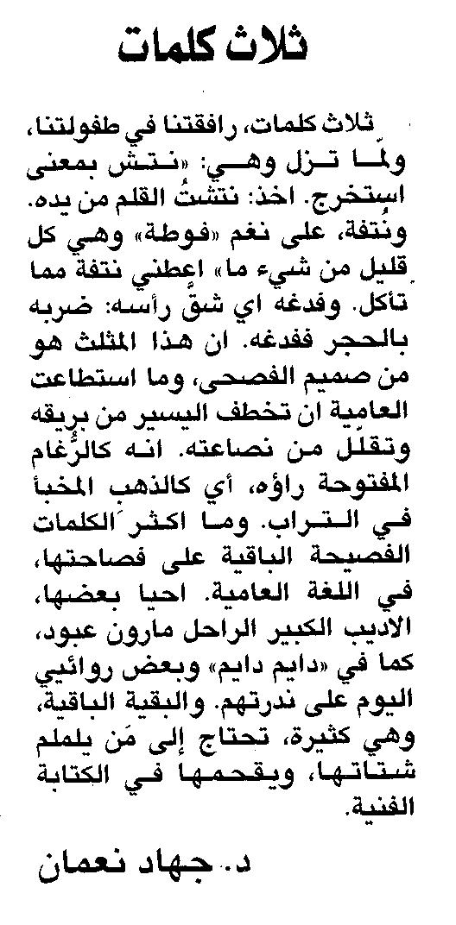
اللواء الثلاثاء، 5 تشرين الأول 2010

